Sennheiser spendet mit „Hey, Alter!“ erneut gebrauchte laptops
50 Notebooks für die Integrierte Gesamtschule Wedemark

Wedemark, 15. Dezember 2022 - Bereits zum zweiten Mal in Folge beteiligt sich Sennheiser an der gemeinnützigen Aktion „Hey, Alter!“, die zum Ziel hat sozial benachteiligte Schüler*innen durch das Aufbereiten und Spenden von gebrauchten Laptops zu unterstützen. Dieses Mal geht ein Großteil der Computer direkt in die Nachbarschaft: an die Integrierte Gesamtschule (IGS) Wedemark.

50 Laptops wurden von Sennheiser gemeinsam mit den Initiatoren der Aktion ’Hey Alter‘ an die IGS Wedemark übergeben. Zuvor wurden die Computer von IT-Experten auf ihr zweites Leben vorbereitet. „Als wir vergangenes Jahr das erste Mal bei „Hey, Alter!“ mitgemacht haben, wussten wir gleich: Das wird nicht das letzte Mal sein. Wir freuen uns sehr, dass ältere Sennheiser-Rechner nachhaltig weiterverwendet werden können und wir gleichzeitig einen Beitrag zu dem wichtigen Thema Chancengleichheit leisten können. Besonders schön ist es natürlich, dass die Spende direkt an eine Schule aus unserer Region geht,“ sagt Thomas Weinzierl, Vorstandsmitglied der Sennheiser Geschäftsführung.
Insgesamt spendet der Audiospezialist dieses Jahr 70 gebrauchte Laptops an „Hey, Alter!“. Das Projekt wurde 2020 vom Arbeitgeberverband Unternehmer Hildesheim und der Stiftung NiedersachsenMetall ins Leben gerufen und wird mit großer Begeisterung fortgeführt.

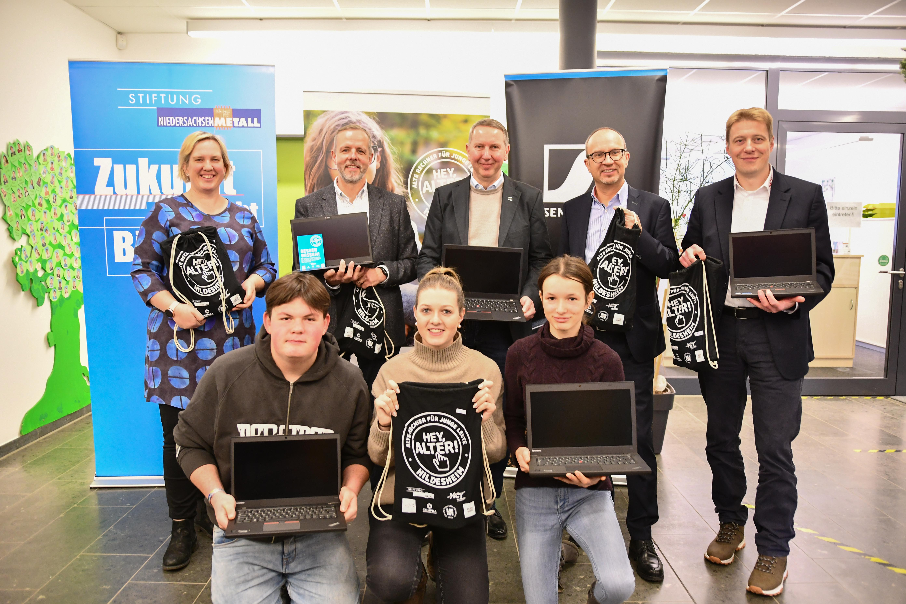
Übergabe der 50 Laptops von Sennheiser an die IGS. Oben von links nach rechts: Annika Greif (Sek I-Leitung), Hergen Ohm (Stellvertretende Schulleitung), Thomas Weinzierl (COO Sennheiser), Olaf Brandes (Geschäftsführer der Stiftung NiedersachsenMetall), Stefan Hinz (Geschäftsführer HCT). Untere Reihe von links nach rechts: Schülervertreter*innen Gavin Scharnewski, Emma-Louise Ave, Flora Maral Lützkemeier.

„Wir freuen uns sehr über die Spende. Die 50 Laptops helfen dabei, gleiche Voraussetzungen für alle Schüler*innen zu schaffen. Das ist uns sehr wichtig “, sagte Hergen Ohm, stellvertretende Schulleitung der IGS Wedemark bei der Übergabe der Laptops. Virtuelles Arbeiten ist spätestens seit Beginn der Pandemie für viele Arbeitnehmer*innen Alltag. Doch Home-Schooling stellt viele Schulen, Eltern und vor allem Schüler*innen vor große Herausforderungen. Dabei hat die Pandemie nur ein Problem aufgedeckt, das schon lange existiert und bis heute präsent ist: Viele Familien, aber auch Schulen, haben nicht die finanziellen Möglichkeiten, Kindern und Jugendlichen passende Geräte zur Verfügung zu stellen. Ein Nachteil, der mit Fortschritt der Digitalisierung für betroffene Schüler*innen stetig größer wird. Denn der Zugriff auf z.B. einen Computer, Laptop oder Tablet ist für den Lernerfolg enorm wichtig, ob nun für digitale Recherche, Inspiration, Zugriff auf Lernmaterialien oder ähnliches. Schulen und Familien haben daher einen hohen Bedarf an funktionstüchtigen Geräten. Gleichzeitig gibt es sowohl in deutschen Haushalten als auch in Unternehmen viele nicht mehr genutzte Geräte. Man muss sie nur mit den Schüler*innen zusammenbringen. Genau das tut „Hey, Alter!“ – und Sennheiser ist zum zweiten Mal dabei. Und alle Beteiligten sind sich einig: Es wird nicht das letzte Mal gewesen sein.

Weitere Informationen zu „Hey, Alter!“, zu Standorten und Möglichkeiten des Engagements, gibt es unter folgendem Link: https://heyalter.com/

Über die Sennheiser-Gruppe
Die Zukunft der Audio-Welt zu gestalten und einzigartige Klangerlebnisse für Kund*innen zu schaffen - das ist der Anspruch, der die Mitarbeitenden der Sennheiser-Gruppe weltweit eint. Das unabhängige Familienunternehmen Sennheiser, das in dritter Generation von Dr. Andreas Sennheiser und Daniel Sennheiser geführt wird, wurde 1945 gegründet und ist heute einer der führenden Hersteller im Bereich professioneller Audiotechnik. Zur Sennheiser-Gruppe gehören die Georg Neumann GmbH (Berlin), Hersteller von Audio-Equipment in Studioqualität; die Dear Reality GmbH (Düsseldorf), bekannt für binaurale, Ambisonics- und Mehrkanal-Encoder mit realistischer Raumvirtualisierung; sowie die Merging Technologies SA (Puidoux, Schweiz), Spezialist für hochauflösende digitale Audio-Aufnahmesysteme.
sennheiser.com | neumann.com | dear-reality.com | merging.com
Pressekontakt
Sennheiser electronic GmbH & Co. KG
Mareike Oer
Head of Corporate Communications
T +49 (0)5130 600-1719
mareike.oer@sennheiser.com

Sennheiser electronic GmbH & Co. KG
Zita Koning
Brand Sponsoring Manager
T +49 (0)5130 600-1021
zita.koning@sennheiser.com

